ПРИЛОЖЕНИЕ 2
Утверждено
распоряжением Администрации
Златоустовского городского округа
от 24.10.2025 г. № 3936-р/АДМ

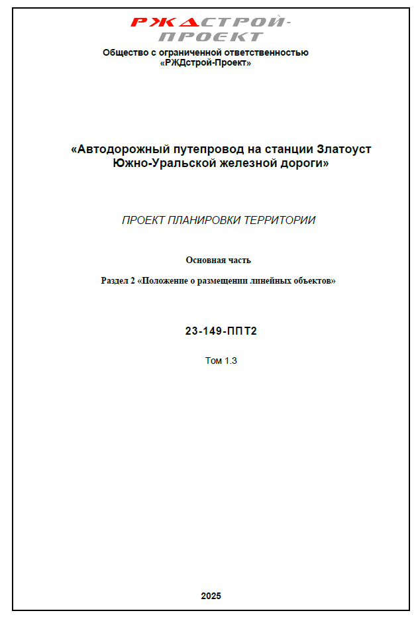

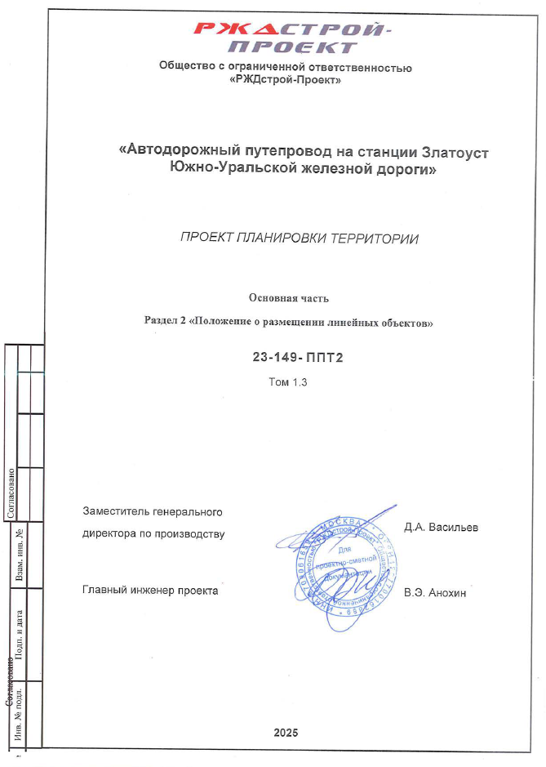

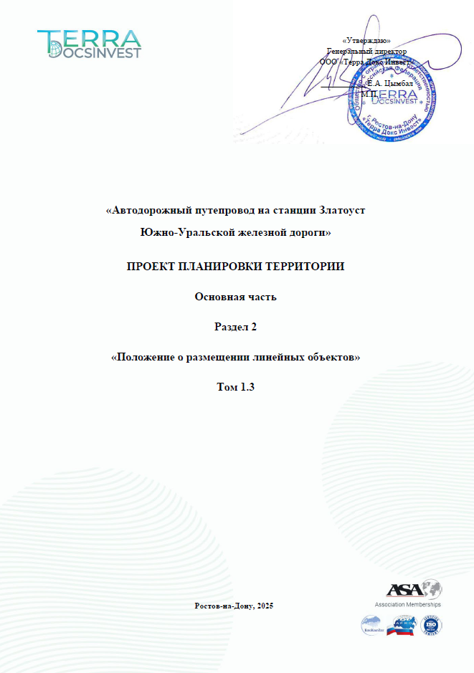

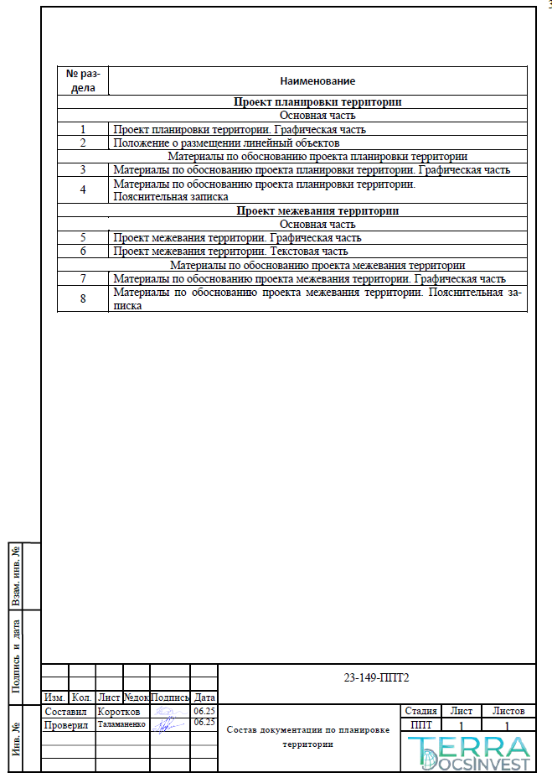

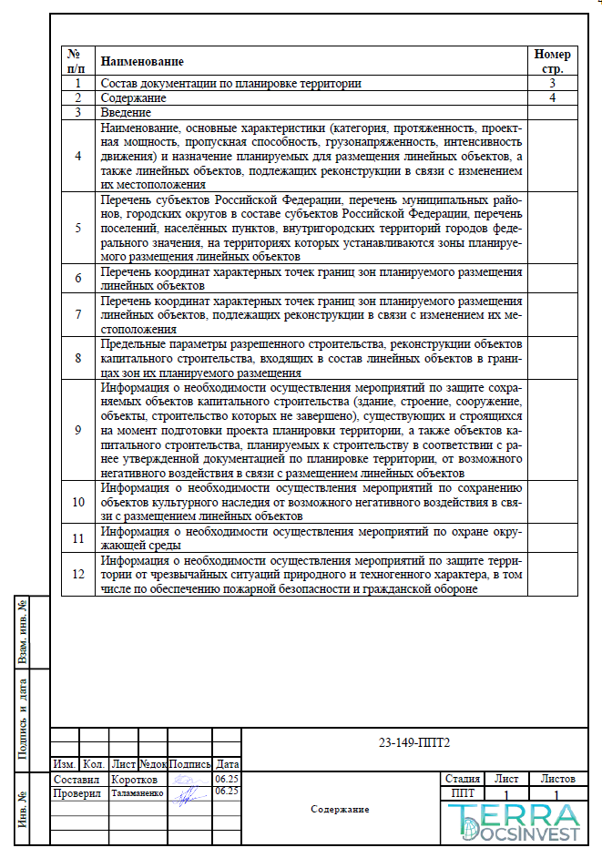
Раздел 2 «Положение о размещении линейных объектов»
1. Наименование, основные характеристики (категория, протяженность, проектная мощность, пропускная способность, грузонапряженность, интенсивность движения) и назначение планируемых для размещения линейных объектов, а также линейных объектов, подлежащих реконструкции в связи с изменением их местоположения
Наименование – Документация по планировке территории (проект планировки территории и проект межевания территории) для размещения линейного объекта: «Автодорожный путепровод на станции Златоуст».
Основные характеристики:
Данный проект предусматривает реконструкцию путепровода через железнодорожные пути. На проектируемом путепроводе предусмотрено устройство барьерного ограждения и сопряжение профиля покрытия с существующими подходами. Согласно техническому паспорту «Автодорога от Петровского моста до д.275 по ул. им. П.П. Аносова», по путепроводу проходит магистральная улица районного значения протяженностью 6,021 км. Участок обеспечивает транспортные и пешеходные связи в пределах жилых районов, выходы на другие магистральные улицы, улицы и дороги межрайонного и общегородского значения. Пересечение с другими дорогами и улицами в одном уровне.
Автомобильная дорога от Петровского моста до д.275 по ул. им. П.П. Аносова имеет мост через р. Ай на КМ 0+178 и путепровод через железнодорожные пути на КМ 0+4211. Автодорога начинается от ул. Таганайская, заканчивается у АЗС. Имеет примыкания с площадью 3 Интернационала, Объездной дорогой, ул. Береговая Ветлужская, ул. Ключевская, ул. Нижне-Логовая. Основной поток представлен легковым автотранспортом.
Проектом предусматривается:
- Переустройство сетей теплотрассы;
- Переустройство сетей водоснабжения;
- Переустройство сетей связи РЦС;
- Переустройство сетей связи ЭЧ;
- Переустройство сетей нетягового электроснабжения;
- Переустройство контактной сети;
- Переустройство воздухопровода;
- Переустройство кабелей ДУ и питающих фидеров;
- Переустройство городской сети электроснабжения ПАО «Россети».
В соответствие с Заданием на разработку документации по планировке территории (проекта планировки территории проекта межевания территории) для размещения линейного объекта: «Автодорожный путепровод на станции Златоусту Южно-Уральской железной дороги» краткая характеристика объекта приведена в таблице 1.

Таблица 1 – Характеристика объекта «Железнобетонный автодорожный путепровод».
№/№ | Наименование характеристики | Характеристика | Показатель | Примечания
1 | Длина  сооружения, м | метр | 80,0 | -
2 | Год постройки | год | 1955 | -
3 | Схема путепровода | метр | 2х21,45+1х11,00 | -
4 | Пролетные строения | - | Балки со сплошной стенкой, железобетонные | -
5 | Опоры | - | Стоечные | -
6 | Материал тела сооружения | - | Устои – железобетон  Пролеты – металл | -
7 | Фундамент | - | Мелкого заложения массивный, бетон глубиной залодения 2,0 м.
8 | Пикет | - | ПК19397+10,39
9 | Назначение | - | Инженерное сооружение, общего пользования;
10 | Назначение по общероссийскому классификатору |  | 04.06.001.002 - Сооружение автодорожного путепровода, мостовое сооружение
11 | Принадлежность |  | Объект транспортной инфраструктуры общего пользования;
12 | Принадлежность к опасным производственным объектам |  | Не относится к опасным производственным объектам
13 | Пожарная и взрывопожарная опасность |  | Разделению на категорию не подлежит
14 | Уровень ответственности сооружения |  | Нормальный

Переустройство сетей связи ЭЧ:
Проектом предусмотрен временный вынос существующей кабельной линии связи, попадающей в зону строительства, с последующим восстановлением её на прежнем месте. На участке длиной 0,151 км вынос линии связи предусматривается в грунте в защитной трубе на глубине 0,9 м.
В зоне закрытого перехода через улицу Аносова оптический кабель планируется прокладывать в существующих трубах из полиэтилена низкого давления (ПНД), отдельно от кабелей с медными жилами.
В рамках этапа 1 предусмотрено строительство участка волоконно-оптической линии связи (ВОЛС) протяжённостью 0,166 км. На пересечениях с существующими коммуникациями и в пределах охранных зон работы выполняются вручную. Закрытый переход линии осуществляется через ранее выполненный прокол методом горизонтального бурения, в районе пересечения с улицей Аносова, в пределах полосы отвода железной дороги.
Проектной документацией предусмотрено восстановление кабельной линии связи на существующих опорах контактной сети (КС) с возвращением ранее демонтированных кронштейнов и узлов крепления.
В рамках этапа 7 предусмотрено строительство следующего участка ВОЛС протяжённостью 0,121 км.
Основные технико-экономические показатели по переустройству сетей связи приведены в таблице 2.

Таблица 2. Основные технико-экономические показатели по переустройству сетей связи.
№/№ | Наименование | Характеристика | Показатель
1 | Труба из полиэтилена низкого давления ПЭ ПНД 110х10,0
2 | Кабель ОКМТ-А-2/4(2,4)Сп-8(2)
3 | Устройство узла 411307-ТМП-234
4 | Муфта прямая оптическая FOSC-400A4-S24-1-NNN-RU01
5 | Песок средней крупности
6 | Труба из полиэтилена низкого давления ПЭ ПНД 110х10,0
7 | Кабель ОКМТ-А-2/4(2,4)Сп-8(2)

Переустройство сетей нетягового электроснабжения:
По первому этапу строительства предусмотрен вынос из зоны производства работ кабельных линий напряжением 0,4 кВ, 6 кВ, а также воздушной линии 6 кВ.
Для переустройства кабельных линий 0,4 кВ и 6 кВ проектом предусмотрена установка новых поперечин с опорами и ригелем. Прокладка кабельных линий осуществляется по ригелю в негорючем лотке. Заземление жёсткой поперечины выполняется на рельс.
Пересечение кабельных линий с автомобильной дорогой осуществляется методом горизонтально-направленного бурения (ГНБ) на участках длиной 58 м и 106 м. В местах пересечения с другими коммуникациями кабели защищаются трубами из полиэтилена низкого давления (ПНД).
Для переноса распределительного щита 0,4 кВ предусматривается его установка в новом, запроектированном месте.
Переустройство воздушных линий АБ и ПЭ предполагает замену существующих ВЛ на кабельные линии. Переход с воздушной на кабельную линию осуществляется на А-образных концевых кабельных опорах, оснащённых разъединителями с приводом, ограничителями перенапряжений и кабельными концевыми муфтами. После завершения каблирования подлежат демонтажу существующие воздушные линии 6 кВ ПЭ.
По завершении строительных работ планируется восстановление воздушных линий в их прежнее положение. Стыкование существующих и проектируемых проводов будет выполнено с применением соединительных зажимов. Также на существующих опорах необходимо заменить изоляторы на проектные.
Проектом предусмотрен демонтаж временно установленных опор и кабельной линии, используемых на первом этапе строительства.
Переустройство контактной сети:
В проекте предусмотрено переустройство контактной подвески в районе реконструкции путепровода, пересекающего пути № II, 3, 4, 6, IX, 13 и 16. Работы по переустройству контактной сети разделены на 11 этапов.
В качестве опорных конструкций применяются металлические опоры, изготовленные из горячекатаных швеллеров. На всех опорах контактной сети проектом предусмотрена установка номерных знаков и предупреждающих табличек о высоком напряжении.
В качестве поддерживающих элементов контактной сети приняты неизолированные консоли.
Все конструкции, на которых закреплены провода контактной сети, независимо от расстояния до токоведущих элементов, а также все металлические сооружения и устройства, находящиеся в зоне повышенной электрической опасности, подлежат обязательному заземлению на тяговую рельсовую сеть.
Переустройство (защита) существующих сетей и напольных устройств СЦБ:
Работы по выносу сетей электроснабжения выполняются в два этапа:
Этап 1 — Временный вынос систем электроснабжения до начала реконструкции путепровода. Кабельная линия 6 кВ Ф. Депо-1 (ААБ 3×240, ПАО «Россети-Урал») выносится из зоны строительства посредством устройства кабельной вставки, проложенной в земле. На участке предусмотрен переход методом горизонтально-направленного бурения (ГНБ) через автодорогу, далее — прокладка через проектируемый ригель длиной 64 м над путями ОАО «РЖД», с последующим продолжением трассы в земле по полевой стороне от путей № 18 и № 18-1. Кабельная линия 6 кВ Ф. Вокзальный (ААБ 3×120, ТП-227 — ТП-233, ПС 35/6 «Железнодорожная», ПАО «Россети-Урал») также выносится с использованием кабельной вставки. Трасса проходит в земле, включает переход ГНБ через дорогу и прокладку по ригелю длиной 64 м через железнодорожные пути. После перехода кабель выводится на южную сторону и прокладывается параллельно ряду гаражей с соединением секций при помощи муфт.
Этап 2 — Восстановление систем электроснабжения после завершения реконструкции путепровода по требованиям эксплуатирующей организации (ПАО «Россети-Урал»). Кабельная линия 6 кВ Ф. Депо-1 восстанавливается кабельной вставкой по трассе в земле, с переходом через пути ОАО «РЖД» по реконструированному путепроводу в закладном коробе, далее — по полевой стороне вдоль путей № 18 и № 18-1. Кабельная линия 6 кВ Ф. Вокзальный (ТП-227 — ТП-233, ПС 35/6 «Железнодорожная») восстанавливается аналогичным образом — прокладкой кабельной вставки по земле с пересечением железнодорожных путей в закладном коробе реконструированного путепровода. Далее линия выводится на южную сторону и проходит параллельно гаражам.
Электроснабжение городского электротранспорта. Кабельные линии 600В:
Проектом предусмотрена прокладка кабельных линий к нагревательным элементам, установленным на новых трамвайных стрелках, а также к шкафам управления, размещённым на опорах контактной сети. Кроме того, обеспечивается подключение шкафов управления к источнику питания напряжением 600 В постоянного тока, получаемому от трамвайной контактной сети.
Система управления электрообогревом стрелочных переводов питается от указанной контактной сети. В рамках проекта предусмотрено подключение двух шкафов управления обогревом. Подвод напряжения 600 В осуществляется проводом марки ППСРВМ 1×6-1500, проложенным от шкафов управления до ближайшей точки подключения к контактной сети трамвая. Прокладка выполняется по опорам в полиэтиленовой трубе (ПНД) диаметром 40 мм, а также по отдельным тросовым поперечинам с креплением при помощи хомутов типа ПКТ(р)-160.
Кабели марки КГ 1×10, соединяющие шкафы управления с рельсовой сетью, прокладываются в земле в ПНД трубах диаметром 40 мм, в общей траншее с кабелями питания нагревательных элементов марки КГ 2×2,5.
Общая длина кабельно-проводниковой продукции, применяемой в проекте, составляет: кабель КГ 1×10 — 39 метров, кабель КГ 2×2,5 — 78 метров, провод ППСРВМ 1×6 — 31 метр.
Электроснабжение и наружное освещение путепровода:
Максимальная мощность присоединяемых энергопринимающих устройств составляет 18,00 кВт. Электроснабжение осуществляется от существующей магистральной и распределительной сети наружного освещения, выполненной в виде трёхфазной четырёхпроводной сети напряжением 0,4 кВ, 50 Гц.
В соответствии с действующими нормативами, осветительные установки, обслуживающие городские улицы, дороги и площади, относятся ко II категории надёжности электроснабжения. Остальные установки наружного освещения отнесены к III категории.
Питание элементов наружного освещения предусматривается от автоматических выключателей, размещаемых в цокольной части опор освещения.

2. Перечень субъектов Российской Федерации, перечень муниципальных районов, муниципальных округов, городских округов в составе субъектов Российской Федерации, перечень поселений, населенных пунктов, внутригородских территорий городов федерального значения, на территориях которых устанавливаются зоны планируемого размещения линейных объектов
Зона планируемого размещения линейных объектов устанавливается в отношении территории города Златоуст Златоустовского городского округа Челябинской области.
3. Перечень координат характерных точек границ зон планируемого размещения линейных объектов
Перечень координат характерных точек границ зон планируемого размещения линейных объектов, подготовлен в системе координат, используемой для ведения Единого государственного реестра недвижимости:

Таблица 3. Перечень координат характерных точек границ зон планируемого размещения линейных объектов.

Номер точки | Координаты
Номер точки | X | Y
МСК-74, зона 2
Контур 1
1 | 610668.14 | 2215818.43
2 | 610673.89 | 2215815.86
3 | 610674.74 | 2215817.70
4 | 610668.95 | 2215820.25
1 | 610668.14 | 2215818.43
Контур 2
5 | 610662.25 | 2215827.49
6 | 610661.74 | 2215822.34
7 | 610666.29 | 2215821.94
8 | 610666.90 | 2215827.01
5 | 610662.25 | 2215827.49
Контур 3
9 | 610486.93 | 2215825.61
10 | 610486.53 | 2215823.65
11 | 610488.49 | 2215823.25
12 | 610488.54 | 2215823.47
13 | 610492.85 | 2215824.11
14 | 610493.19 | 2215821.99
15 | 610493.46 | 2215820.23
16 | 610493.91 | 2215817.30
17 | 610490.63 | 2215812.77
18 | 610496.31 | 2215808.67
19 | 610499.33 | 2215807.49
20 | 610508.04 | 2215806.60
21 | 610508.47 | 2215810.89
22 | 610512.00 | 2215810.75
23 | 610512.30 | 2215818.39
24 | 610505.20 | 2215818.64
25 | 610505.15 | 2215817.47
26 | 610501.61 | 2215817.84
27 | 610498.72 | 2215819.72
28 | 610498.51 | 2215821.03
29 | 610505.31 | 2215822.11
30 | 610504.76 | 2215825.56
31 | 610499.82 | 2215824.78
32 | 610499.74 | 2215825.27
33 | 610503.02 | 2215825.77
34 | 610502.27 | 2215830.55
35 | 610499.00 | 2215830.06
36 | 610498.76 | 2215831.69
37 | 610491.82 | 2215830.59
38 | 610492.02 | 2215829.29
39 | 610487.12 | 2215828.57
40 | 610487.58 | 2215825.48
9 | 610486.93 | 2215825.61
Контур 4
41 | 610503.18 | 2215834.43
42 | 610503.08 | 2215832.31
43 | 610505.08 | 2215832.25
44 | 610505.17 | 2215834.34
41 | 610503.18 | 2215834.43
Контур 5
45 | 610526.26 | 2215904.78
46 | 610526.26 | 2215902.78
47 | 610528.26 | 2215902.78
48 | 610528.26 | 2215904.78
45 | 610526.26 | 2215904.78
Контур 6
49 | 610403.31 | 2215857.93
50 | 610401.03 | 2215849.30
51 | 610401.87 | 2215843.36
52 | 610457.02 | 2215851.18
53 | 610457.20 | 2215849.91
54 | 610445.99 | 2215847.73
55 | 610368.26 | 2215839.12
56 | 610372.02 | 2215822.59
57 | 610425.13 | 2215833.49
58 | 610474.30 | 2215843.32
59 | 610476.23 | 2215840.61
60 | 610481.01 | 2215841.34
61 | 610481.07 | 2215839.53
62 | 610484.68 | 2215840.25
63 | 610496.62 | 2215842.63
64 | 610497.37 | 2215838.74
65 | 610500.46 | 2215839.31
66 | 610499.70 | 2215843.23
67 | 610500.51 | 2215843.39
68 | 610500.47 | 2215842.91
69 | 610500.39 | 2215842.89
70 | 610500.45 | 2215842.65
71 | 610500.40 | 2215842.08
72 | 610500.81 | 2215841.17
73 | 610501.41 | 2215838.71
74 | 610519.72 | 2215843.87
75 | 610522.49 | 2215848.06
76 | 610520.36 | 2215850.11
77 | 610520.64 | 2215850.48
78 | 610520.62 | 2215850.97
79 | 610520.45 | 2215851.73
80 | 610524.36 | 2215851.80
81 | 610524.37 | 2215852.29
82 | 610525.05 | 2215852.29
83 | 610533.57 | 2215852.18
84 | 610587.70 | 2215851.32
85 | 610587.70 | 2215849.06
86 | 610597.03 | 2215849.06
87 | 610597.36 | 2215848.32
88 | 610597.57 | 2215848.09
89 | 610598.53 | 2215847.02
90 | 610599.36 | 2215847.02
91 | 610600.02 | 2215846.64
92 | 610599.98 | 2215845.78
93 | 610602.97 | 2215844.95
94 | 610616.26 | 2215837.32
95 | 610616.21 | 2215837.31
96 | 610615.28 | 2215837.68
97 | 610613.28 | 2215832.61
98 | 610602.74 | 2215833.01
99 | 610602.01 | 2215827.75
100 | 610597.29 | 2215828.98
101 | 610590.68 | 2215821.23
102 | 610584.03 | 2215820.68
103 | 610582.52 | 2215815.29
104 | 610583.82 | 2215814.93
105 | 610581.73 | 2215792.82
106 | 610581.37 | 2215792.53
107 | 610582.44 | 2215790.86
108 | 610584.13 | 2215791.66
109 | 610586.20 | 2215813.60
110 | 610602.48 | 2215812.81
111 | 610604.03 | 2215824.07
112 | 610634.39 | 2215816.74
113 | 610634.23 | 2215813.30
114 | 610634.68 | 2215812.42
115 | 610640.82 | 2215808.30
116 | 610636.65 | 2215792.44
117 | 610651.72 | 2215790.24
118 | 610657.16 | 2215779.16
119 | 610655.37 | 2215772.38
120 | 610670.78 | 2215766.38
121 | 610678.69 | 2215790.52
122 | 610677.52 | 2215803.40
123 | 610656.61 | 2215815.19
124 | 610655.66 | 2215835.97
125 | 610655.66 | 2215836.10
126 | 610664.70 | 2215833.06
127 | 610667.39 | 2215850.66
128 | 610667.59 | 2215850.68
129 | 610672.23 | 2215851.27
130 | 610673.37 | 2215851.45
131 | 610673.60 | 2215848.75
132 | 610675.85 | 2215848.94
133 | 610684.57 | 2215850.71
134 | 610689.37 | 2215851.68
135 | 610713.01 | 2215861.20
136 | 610708.62 | 2215870.78
137 | 610704.20 | 2215868.40
138 | 610688.30 | 2215861.86
139 | 610681.73 | 2215859.06
140 | 610679.35 | 2215858.04
141 | 610678.85 | 2215857.83
142 | 610672.88 | 2215857.12
143 | 610672.95 | 2215856.25
144 | 610670.88 | 2215855.94
145 | 610668.14 | 2215855.60
146 | 610670.78 | 2215872.85
147 | 610671.47 | 2215873.56
148 | 610669.67 | 2215894.36
149 | 610661.28 | 2215886.58
150 | 610648.83 | 2215878.57
151 | 610639.90 | 2215873.04
152 | 610639.37 | 2215873.89
153 | 610637.27 | 2215872.59
154 | 610632.58 | 2215871.63
155 | 610631.78 | 2215871.47
156 | 610630.19 | 2215871.45
157 | 610630.21 | 2215872.08
158 | 610636.51 | 2215874.37
159 | 610639.17 | 2215876.36
160 | 610639.28 | 2215876.43
161 | 610644.67 | 2215881.10
162 | 610646.71 | 2215882.83
163 | 610650.43 | 2215886.12
164 | 610653.27 | 2215888.57
165 | 610654.07 | 2215889.38
166 | 610654.51 | 2215889.81
167 | 610654.51 | 2215889.78
168 | 610657.51 | 2215889.76
169 | 610657.53 | 2215892.84
170 | 610658.43 | 2215893.75
171 | 610667.87 | 2215903.21
172 | 610668.80 | 2215904.43
173 | 610668.54 | 2215907.43
174 | 610665.99 | 2215904.22
175 | 610662.54 | 2215900.69
176 | 610658.32 | 2215896.50
177 | 610657.68 | 2215895.85
178 | 610657.69 | 2215900.77
179 | 610654.19 | 2215900.78
180 | 610654.18 | 2215894.78
181 | 610654.55 | 2215894.78
182 | 610654.53 | 2215892.71
183 | 610653.13 | 2215891.31
184 | 610651.47 | 2215889.79
185 | 610653.59 | 2215900.73
186 | 610659.47 | 2215911.89
187 | 610659.47 | 2215909.07
188 | 610662.47 | 2215909.07
189 | 610662.47 | 2215914.07
190 | 610662.72 | 2215914.07
191 | 610662.73 | 2215920.07
192 | 610659.23 | 2215920.07
193 | 610659.22 | 2215914.07
194 | 610657.01 | 2215911.52
195 | 610651.68 | 2215901.40
196 | 610649.30 | 2215889.10
197 | 610638.19 | 2215879.30
198 | 610617.52 | 2215889.70
199 | 610617.51 | 2215890.42
200 | 610614.77 | 2215890.37
201 | 610614.35 | 2215891.05
202 | 610615.15 | 2215892.78
203 | 610614.39 | 2215893.14
204 | 610622.45 | 2215910.35
205 | 610621.31 | 2215910.87
206 | 610613.08 | 2215893.06
207 | 610610.44 | 2215897.24
208 | 610610.25 | 2215898.21
209 | 610610.87 | 2215898.40
210 | 610613.26 | 2215898.87
211 | 610620.78 | 2215911.64
212 | 610622.85 | 2215911.00
213 | 610623.43 | 2215912.91
214 | 610614.99 | 2215915.50
215 | 610614.41 | 2215913.59
216 | 610618.81 | 2215912.24
217 | 610611.99 | 2215900.66
218 | 610609.86 | 2215900.19
219 | 610608.73 | 2215905.95
220 | 610604.33 | 2215909.03
221 | 610620.70 | 2215948.70
222 | 610617.91 | 2215949.83
223 | 610601.42 | 2215908.54
224 | 610601.55 | 2215908.14
225 | 610601.27 | 2215907.27
226 | 610603.02 | 2215905.71
227 | 610595.54 | 2215905.39
228 | 610595.58 | 2215902.94
229 | 610596.61 | 2215902.99
230 | 610596.61 | 2215902.90
231 | 610597.66 | 2215902.82
232 | 610597.62 | 2215901.62
233 | 610603.44 | 2215901.47
234 | 610605.25 | 2215902.06
235 | 610605.38 | 2215898.80
236 | 610597.33 | 2215896.30
237 | 610597.02 | 2215894.54
238 | 610611.31 | 2215883.69
239 | 610611.64 | 2215883.90
240 | 610611.46 | 2215880.84
241 | 610612.67 | 2215874.88
242 | 610612.65 | 2215874.62
243 | 610611.63 | 2215871.92
244 | 610610.67 | 2215871.16
245 | 610603.53 | 2215871.05
246 | 610603.47 | 2215869.21
247 | 610602.39 | 2215869.00
248 | 610600.32 | 2215868.92
249 | 610600.39 | 2215867.18
250 | 610583.17 | 2215867.21
251 | 610534.01 | 2215867.61
252 | 610535.44 | 2215868.85
253 | 610534.23 | 2215870.24
254 | 610522.84 | 2215870.53
255 | 610518.56 | 2215872.04
256 | 610518.48 | 2215872.13
257 | 610517.91 | 2215872.48
258 | 610518.17 | 2215872.81
259 | 610514.89 | 2215875.40
260 | 610512.01 | 2215896.72
261 | 610517.14 | 2215899.22
262 | 610517.13 | 2215899.38
263 | 610519.67 | 2215899.53
264 | 610528.30 | 2215899.43
265 | 610534.07 | 2215895.86
266 | 610525.85 | 2215894.36
267 | 610526.21 | 2215892.39
268 | 610536.99 | 2215894.36
269 | 610537.34 | 2215896.19
270 | 610528.88 | 2215901.42
271 | 610519.63 | 2215901.53
272 | 610518.34 | 2215901.46
273 | 610525.45 | 2215907.35
274 | 610527.07 | 2215907.35
275 | 610527.85 | 2215906.20
276 | 610529.50 | 2215907.33
277 | 610528.13 | 2215909.35
278 | 610524.73 | 2215909.35
279 | 610515.05 | 2215901.33
280 | 610515.05 | 2215901.28
281 | 610507.28 | 2215900.84
282 | 610507.28 | 2215902.82
283 | 610508.06 | 2215902.81
284 | 610508.08 | 2215908.81
285 | 610507.19 | 2215908.82
286 | 610508.14 | 2215913.61
287 | 610507.15 | 2215913.81
288 | 610507.15 | 2215914.81
289 | 610516.59 | 2215929.61
290 | 610516.71 | 2215929.79
291 | 610518.34 | 2215940.31
292 | 610522.20 | 2215965.09
293 | 610520.22 | 2215965.40
294 | 610516.35 | 2215940.49
295 | 610514.80 | 2215930.51
296 | 610506.10 | 2215916.89
297 | 610500.34 | 2215924.92
298 | 610484.52 | 2215923.85
299 | 610483.60 | 2215922.73
300 | 610487.37 | 2215892.99
301 | 610489.12 | 2215888.81
302 | 610490.65 | 2215886.86
303 | 610494.92 | 2215884.23
304 | 610490.48 | 2215883.60
305 | 610492.60 | 2215868.75
306 | 610514.38 | 2215871.86
307 | 610514.31 | 2215872.34
308 | 610517.20 | 2215870.56
309 | 610517.44 | 2215870.31
310 | 610522.44 | 2215868.54
311 | 610533.30 | 2215868.27
312 | 610533.86 | 2215867.61
313 | 610524.17 | 2215867.69
314 | 610521.47 | 2215867.80
315 | 610521.45 | 2215867.81
316 | 610521.45 | 2215868.07
317 | 610520.91 | 2215868.07
318 | 610518.59 | 2215869.19
319 | 610518.47 | 2215868.17
320 | 610517.72 | 2215868.06
321 | 610514.81 | 2215868.08
322 | 610514.66 | 2215867.63
323 | 610503.08 | 2215865.98
324 | 610491.50 | 2215864.92
325 | 610491.22 | 2215864.87
326 | 610491.00 | 2215866.37
327 | 610486.95 | 2215865.83
328 | 610486.88 | 2215866.34
329 | 610477.97 | 2215865.07
330 | 610478.17 | 2215863.62
331 | 610472.68 | 2215863.11
332 | 610461.61 | 2215861.86
333 | 610461.80 | 2215860.67
334 | 610455.75 | 2215859.78
335 | 610455.89 | 2215858.85
336 | 610448.64 | 2215857.82
337 | 610448.07 | 2215861.82
338 | 610421.30 | 2215857.90
339 | 610409.31 | 2215858.12
49 | 610403.31 | 2215857.93
Внутренний контур 1
340 | 610598.43 | 2215825.43
341 | 610593.53 | 2215818.93
342 | 610585.57 | 2215818.76
343 | 610584.85 | 2215816.17
344 | 610600.31 | 2215815.43
345 | 610601.59 | 2215824.66
340 | 610598.43 | 2215825.43
Внутренний контур 2
346 | 610616.84 | 2215835.15
347 | 610616.85 | 2215835.32
348 | 610616.5 | 2215835.32
349 | 610614.61 | 2215830.55
350 | 610604.97 | 2215830.92
351 | 610604.45 | 2215827.11
352 | 610634.3 | 2215819.27
353 | 610633.15 | 2215824.18
354 | 610631.59 | 2215827.49
355 | 610628.15 | 2215823.04
356 | 610622.32 | 2215827.68
357 | 610621.58 | 2215826.38
358 | 610618.53 | 2215828.1
359 | 610621.07 | 2215832.58
360 | 610619.69 | 2215832.59
361 | 610619.73 | 2215835.09
346 | 610616.84 | 2215835.15
Внутренний контур 3
362 | 610633.77 | 2215827.55
363 | 610635.05 | 2215824.84
364 | 610636.48 | 2215818.69
365 | 610643.09 | 2215816.96
366 | 610644.58 | 2215822.61
367 | 610636.76 | 2215828.42
368 | 610635.94 | 2215826.32
362 | 610633.77 | 2215827.55
Внутренний контур 4
373 | 610636.37 | 2215816.26
374 | 610636.26 | 2215813.77
375 | 610641.36 | 2215810.35
376 | 610642.52 | 2215814.77
373 | 610636.37 | 2215816.26
Внутренний контур 5
377 | 610617.55 | 2215887.44
378 | 610617.58 | 2215885.94
379 | 610625.02 | 2215874.16
380 | 610625.36 | 2215873.74
381 | 610628.63 | 2215873.65
382 | 610629.60 | 2215873.99
383 | 610630.37 | 2215874.27
384 | 610633.80 | 2215875.56
385 | 610637.22 | 2215877.54
377 | 610617.55 | 2215887.44
Внутренний контур 6
386 | 610613.60 | 2215882.89
387 | 610613.51 | 2215881.01
388 | 610614.68 | 2215875.01
389 | 610614.63 | 2215874.20
390 | 610613.50 | 2215871.20
391 | 610615.41 | 2215871.23
392 | 610619.00 | 2215872.58
393 | 610619.15 | 2215872.18
394 | 610619.23 | 2215872.20
395 | 610619.29 | 2215872.04
396 | 610620.71 | 2215872.52
397 | 610620.80 | 2215872.27
398 | 610622.91 | 2215873.05
399 | 610622.08 | 2215874.36
400 | 610621.42 | 2215875.42
401 | 610616.84 | 2215882.67
402 | 610616.84 | 2215881.40
403 | 610614.05 | 2215881.43
404 | 610614.01 | 2215882.29
386 | 610613.60 | 2215882.89
Внутренний контур 7
405 | 610607.94 | 2215897.50
406 | 610608.00 | 2215895.48
407 | 610611.97 | 2215889.71
408 | 610612.00 | 2215890.33
409 | 610608.21 | 2215896.33
405 | 610607.94 | 2215897.50
Внутренний контур 8
410 | 610605.46 | 2215896.73
411 | 610599.77 | 2215894.96
412 | 610611.39 | 2215886.14
413 | 610605.55 | 2215894.69
410 | 610605.46 | 2215896.73
Внутренний контур 9
414 | 610509.84 | 2215897.88
415 | 610512.34 | 2215899.11
416 | 610507.28 | 2215898.81
417 | 610505.66 | 2215898.80
418 | 610505.33 | 2215898.81
419 | 610505.33 | 2215902.82
420 | 610504.56 | 2215902.83
421 | 610504.56 | 2215902.93
422 | 610504.50 | 2215902.95
423 | 610500.03 | 2215902.19
424 | 610494.03 | 2215902.11
425 | 610493.98 | 2215905.61
426 | 610499.98 | 2215905.69
427 | 610500.04 | 2215905.73
428 | 610500.05 | 2215911.05
429 | 610503.54 | 2215911.05
430 | 610503.54 | 2215908.41
431 | 610504.71 | 2215914.29
432 | 610505.15 | 2215914.21
433 | 610505.15 | 2215914.78
434 | 610499.36 | 2215922.85
435 | 610485.72 | 2215921.93
436 | 610489.32 | 2215893.51
437 | 610490.86 | 2215889.83
438 | 610492.00 | 2215888.37
439 | 610498.02 | 2215884.68
440 | 610511.36 | 2215886.58
414 | 610509.84 | 2215897.88

4. Перечень координат характерных точек границ зон планируемого размещения линейных объектов, подлежащих реконструкции в связи с изменением их местоположения
Перечень координат характерных точек границ зон границ зон планируемого размещения линейных объектов, подлежащих реконструкции в связи с изменением их местоположения, подготовлен в системе координат, используемой для ведения Единого государственного реестра недвижимости:

Таблица 4. Перечень координат характерных точек границ зон планируемого размещения линейных объектов, подлежащих реконструкции в связи с изменением их местоположения.

Номер точки | Координаты
Номер точки | X | Y
МСК-74, зона 2
Контур 1
1 | 610673.88 | 2215815.84
2 | 610675.73 | 2215815.01
3 | 610676.39 | 2215816.48
4 | 610676.55 | 2215816.83
5 | 610676.35 | 2215816.92
6 | 610674.72 | 2215817.66
1 | 610673.88 | 2215815.84
Контур 2
7 | 610668.95 | 2215820.25
8 | 610667.67 | 2215820.85
9 | 610667.81 | 2215821.99
10 | 610667.77 | 2215822.05
11 | 610667.91 | 2215825.39
12 | 610668.31 | 2215826.17
13 | 610668.69 | 2215829.36
14 | 610668.09 | 2215828.73
15 | 610667.58 | 2215828.02
16 | 610667.15 | 2215827.26
17 | 610666.83 | 2215826.45
18 | 610666.50 | 2215823.65
19 | 610666.33 | 2215822.24
20 | 610666.29 | 2215821.94
21 | 610665.14 | 2215822.04
22 | 610661.91 | 2215822.33
23 | 610661.74 | 2215822.34
24 | 610661.91 | 2215824.01
25 | 610661.91 | 2215834.04
26 | 610659.91 | 2215834.70
27 | 610659.91 | 2215824.24
28 | 610656.62 | 2215825.67
29 | 610656.68 | 2215835.76
30 | 610655.66 | 2215836.10
31 | 610656.56 | 2215816.27
32 | 610656.60 | 2215823.50
33 | 610659.91 | 2215822.05
34 | 610659.91 | 2215813.42
35 | 610661.91 | 2215812.34
36 | 610661.91 | 2215821.18
37 | 610668.14 | 2215818.44
38 | 610668.14 | 2215818.43
7 | 610668.95 | 2215820.25
Контур 3
39 | 610669.09 | 2215850.87
40 | 610673.37 | 2215851.45
41 | 610673.55 | 2215849.30
42 | 610668.86 | 2215848.61
43 | 610668.93 | 2215847.14
44 | 610668.55 | 2215846.69
45
46 | 610664.71 | 2215827.24
47 | 610667.46 | 2215848.40
48 | 610667.03 | 2215848.34
49 | 610667.39 | 2215850.66
50 | 610667.59 | 2215850.68
39 | 610669.09 | 2215850.87
Контур 5
51 | 610684.90 | 2215848.99
52 | 610684.57 | 2215850.71
53 | 610675.85 | 2215848.94
54 | 610673.60 | 2215848.75
55 | 610673.77 | 2215846.81
51 | 610684.90 | 2215848.99
Контур 6
56 | 610681.72 | 2215859.05
57 | 610679.35 | 2215858.04
58 | 610678.45 | 2215863.57
59 | 610680.85 | 2215864.36
56 | 610681.72 | 2215859.05
Контур 7
60 | 610672.08 | 2215866.44
61 | 610671.69 | 2215870.95
62 | 610669.73 | 2215855.80
63 | 610668.14 | 2215855.60
64 | 610670.78 | 2215872.85
65 | 610671.47 | 2215873.56
66 | 610667.07 | 2215924.44
67 | 610674.85 | 2215924.22
68 | 610679.73 | 2215923.60
69 | 610697.38 | 2215897.37
60 | 610672.08 | 2215866.44
Контур 8
70 | 610659.91 | 2215895.23
71 | 610661.91 | 2215897.23
72 | 610661.91 | 2215887.16
73 | 610661.28 | 2215886.58
74 | 610659.91 | 2215885.70
70 | 610659.91 | 2215895.23
Контур 9
75 | 610659.91 | 2215909.07
76 | 610661.91 | 2215909.07
77 | 610661.91 | 2215900.06
78 | 610659.91 | 2215898.07
75 | 610659.91 | 2215909.07
Контур 10
79 | 610639.12 | 2215876.32
80 | 610637.58 | 2215875.17
81 | 610636.51 | 2215874.37
82 | 610630.21 | 2215872.08
83 | 610630.20 | 2215871.90
84 | 610635.76 | 2215873.50
85 | 610636.47 | 2215872.43
86 | 610637.27 | 2215872.59
87 | 610638.33 | 2215873.25
88 | 610637.52 | 2215874.47
89 | 610638.38 | 2215874.97
90 | 610639.68 | 2215874.63
91 | 610640.06 | 2215876.08
92 | 610645.46 | 2215880.74
93 | 610655.01 | 2215888.36
94 | 610654.97 | 2215882.52
95 | 610656.98 | 2215883.81
96 | 610657.01 | 2215889.76
97 | 610655.01 | 2215889.78
98 | 610654.51 | 2215889.78
99 | 610654.51 | 2215889.81
100 | 610654.07 | 2215889.38
101 | 610653.27 | 2215888.57
102 | 610650.43 | 2215886.12
103 | 610646.71 | 2215882.83
104 | 610644.67 | 2215881.10
105 | 610639.28 | 2215876.43
79 | 610639.12 | 2215876.32
Контур 11
106 | 610658.49 | 2215910.03
107 | 610659.47 | 2215911.89
108 | 610659.47 | 2215910.00
106 | 610658.49 | 2215910.03
Контур 12
109 | 610653.64 | 2215900.82
110 | 610653.68 | 2215891.97
111 | 610653.67 | 2215891.81
112 | 610653.13 | 2215891.31
113 | 610651.47 | 2215889.79
109 | 610653.64 | 2215900.82
Контур 13
114 | 610637.57 | 2215879.61
115 | 610649.48 | 2215890.04
116 | 610649.30 | 2215889.10
117 | 610638.19 | 2215879.30
114 | 610637.57 | 2215879.61
Контур 14
118 | 610633.12 | 2215879.60
119 | 610637.22 | 2215877.54
120 | 610635.93 | 2215876.79
121 | 610635.55 | 2215876.95
122 | 610635.01 | 2215877.40
118 | 610633.12 | 2215879.60
Контур 15
123 | 610625.08 | 2215874.09
124 | 610625.36 | 2215873.74
125 | 610626.15 | 2215873.72
126 | 610625.79 | 2215874.36
123 | 610625.08 | 2215874.09
Контур 16
127 | 610614.73 | 2215891.87
128 | 610615.26 | 2215892.01
129 | 610616.28 | 2215891.85
130 | 610628.65 | 2215886.39
131 | 610633.28 | 2215882.50
132 | 610634.36 | 2215881.22
133 | 610617.52 | 2215889.70
134 | 610617.51 | 2215890.42
135 | 610614.77 | 2215890.37
136 | 610614.35 | 2215891.05
127 | 610614.73 | 2215891.87
Контур 17
137 | 610615.41 | 2215871.23
138 | 610617.92 | 2215872.17
139 | 610617.88 | 2215877.02
140 | 610618.35 | 2215877.02
141 | 610619.11 | 2215873.67
142 | 610620.80 | 2215873.66
143 | 610620.81 | 2215874.24
144 | 610619.52 | 2215874.25
145 | 610619.54 | 2215876.61
146 | 610620.66 | 2215876.60
147 | 610617.84 | 2215881.08
148 | 610616.84 | 2215882.67
149 | 610616.84 | 2215881.40
150 | 610614.31 | 2215881.43
151 | 610614.05 | 2215881.43
152 | 610614.01 | 2215882.29
153 | 610613.60 | 2215882.89
154 | 610613.51 | 2215881.01
155 | 610614.00 | 2215878.50
156 | 610614.68 | 2215875.01
157 | 610614.63 | 2215874.20
158 | 610613.50 | 2215871.20
137 | 610615.41 | 2215871.23
Контур 18
159 | 610621.25 | 2215907.78
160 | 610620.31 | 2215905.79
161 | 610621.22 | 2215905.78
159 | 610621.25 | 2215907.78
Контур 19
162 | 610619.69 | 2215909.80
163 | 610617.36 | 2215905.82
164 | 610618.97 | 2215905.81
165 | 610620.81 | 2215909.78
162 | 610619.69 | 2215909.80
Контур 20
166 | 610617.07 | 2215901.70
167 | 610615.37 | 2215902.45
168 | 610614.60 | 2215901.15
169 | 610616.44 | 2215900.34
166 | 610617.07 | 2215901.70
Контур 21
170 | 610613.53 | 2215903.27
171 | 610612.84 | 2215903.57
172 | 610612.23 | 2215902.20
173 | 610612.76 | 2215901.97
170 | 610613.53 | 2215903.27
Контур 22
174 | 610607.94 | 2215897.50
175 | 610608.00 | 2215895.48
176 | 610611.97 | 2215889.71
177 | 610612.00 | 2215890.33
178 | 610608.21 | 2215896.33
174 | 610607.94 | 2215897.50
Контур 23
179 | 610608.86 | 2215888.06
180 | 610611.39 | 2215886.14
181 | 610605.55 | 2215894.69
182 | 610605.46 | 2215896.73
183 | 610604.49 | 2215896.43
184 | 610599.77 | 2215894.96
179 | 610608.86 | 2215888.06
Контур 24
185 | 610604.72 | 2215909.98
186 | 610604.33 | 2215909.03
187 | 610608.73 | 2215905.95
188 | 610610.79 | 2215905.92
189 | 610609.33 | 2215902.91
190 | 610609.92 | 2215900.20
191 | 610610.33 | 2215900.56
192 | 610610.62 | 2215901.00
193 | 610613.00 | 2215905.88
194 | 610615.05 | 2215905.85
195 | 610617.39 | 2215909.82
196 | 610614.94 | 2215909.85
197 | 610616.13 | 2215912.30
198 | 610616.33 | 2215913.00
199 | 610614.41 | 2215913.59
200 | 610614.10 | 2215913.28
201 | 610614.33 | 2215913.18
202 | 610612.73 | 2215909.88
185 | 610604.72 | 2215909.98
Контур 25
203 | 610511.07 | 2215924.68
204 | 610514.80 | 2215930.51
205 | 610516.35 | 2215940.49
206 | 610520.22 | 2215965.40
207 | 610516.27 | 2215966.01
208 | 610512.64 | 2215942.68
209 | 610509.79 | 2215924.33
210 | 610509.51 | 2215923.90
211 | 610509.70 | 2215923.78
212 | 610509.44 | 2215922.12
203 | 610511.07 | 2215924.68
Контур 26
213 | 610485.72 | 2215921.93
214 | 610486.01 | 2215919.65
215 | 610488.74 | 2215920.00
216 | 610498.35 | 2215921.18
217 | 610503.54 | 2215911.05
218 | 610503.54 | 2215908.41
219 | 610504.54 | 2215913.43
220 | 610504.71 | 2215914.29
221 | 610505.15 | 2215914.21
222 | 610505.15 | 2215914.78
223 | 610500.67 | 2215921.03
224 | 610499.36 | 2215922.85
225 | 610491.10 | 2215922.29
213 | 610485.72 | 2215921.93
Контур 27
226 | X | Y
227 | 610511.36 | 2215886.58
228 | 610509.84 | 2215897.88
229 | 610512.34 | 2215899.11
230 | 610507.11 | 2215898.81
231 | 610505.66 | 2215898.80
232 | 610505.33 | 2215898.81
233 | 610505.33 | 2215902.82
234 | 610505.15 | 2215902.82
235 | 610504.56 | 2215902.83
236 | 610504.56 | 2215902.93
237 | 610504.50 | 2215902.95
238 | 610502.71 | 2215902.65
239 | 610499.06 | 2215884.82
226 | 610503.85 | 2215885.51
Контур 28
240 | 610493.87 | 2215924.99
241 | 610491.56 | 2215924.83
242 | 610491.00 | 2215924.29
243 | 610493.31 | 2215924.44
240 | 610493.87 | 2215924.99
Контур 29
244 | 610483.83 | 2215920.89
245 | 610483.32 | 2215920.82
246 | 610483.51 | 2215919.34
247 | 610484.02 | 2215919.40
244 | 610483.83 | 2215920.89
Контур 30
248 | 610487.50 | 2215907.90
249 | 610487.75 | 2215905.90
250 | 610500.04 | 2215905.98
251 | 610500.04 | 2215907.98
248 | 610487.50 | 2215907.90
Контур 31
252 | 610486.88 | 2215866.34
253 | 610486.95 | 2215865.83
254 | 610491.00 | 2215866.37
255 | 610491.22 | 2215864.87
256 | 610491.50 | 2215864.92
257 | 610497.85 | 2215865.50
258 | 610503.08 | 2215865.98
259 | 610514.66 | 2215867.63
260 | 610514.81 | 2215868.08
261 | 610517.72 | 2215868.06
262 | 610518.47 | 2215868.17
263 | 610518.59 | 2215869.19
264 | 610520.91 | 2215868.07
265 | 610521.45 | 2215868.07
266 | 610521.45 | 2215867.81
267 | 610524.17 | 2215867.69
268 | 610533.86 | 2215867.61
269 | 610533.30 | 2215868.27
270 | 610522.44 | 2215868.54
271 | 610518.36 | 2215869.98
272 | 610517.44 | 2215870.31
273 | 610514.31 | 2215872.34
274 | 610514.38 | 2215871.86
275 | 610504.76 | 2215870.49
276 | 610501.58 | 2215870.03
277 | 610501.37 | 2215868.41
278 | 610498.41 | 2215869.58
279 | 610492.60 | 2215868.75
280 | 610491.85 | 2215874.02
281 | 610489.31 | 2215870.38
282 | 610486.97 | 2215870.00
283 | 610483.58 | 2215905.88
284 | 610485.73 | 2215905.89
285 | 610485.48 | 2215907.89
286 | 610481.38 | 2215907.86
287 | 610484.99 | 2215869.69
288 | 610459.31 | 2215865.60
289 | 610430.42 | 2215862.19
290 | 610369.13 | 2215862.92
291 | 610369.08 | 2215858.92
292 | 610423.83 | 2215858.27
293 | 610448.07 | 2215861.82
294 | 610448.29 | 2215860.27
295 | 610459.86 | 2215861.64
296 | 610460.56 | 2215861.34
297 | 610460.55 | 2215860.49
298 | 610461.80 | 2215860.67
299 | 610461.61 | 2215861.86
300 | 610472.68 | 2215863.11
301 | 610478.17 | 2215863.62
302 | 610477.97 | 2215865.07
252 | 610486.88 | 2215866.34
Контур 32
303 | 610487.10 | 2215823.53
304 | 610487.93 | 2215819.21
305 | 610489.90 | 2215819.59
306 | 610489.19 | 2215823.29
307 | 610488.51 | 2215823.35
308 | 610488.49 | 2215823.26
303 | 610487.10 | 2215823.53
Контур 33
309 | 610487.58 | 2215825.48
310 | 610487.29 | 2215827.42
311 | 610486.92 | 2215825.61
309 | 610487.58 | 2215825.48
Контур 34
312 | 610582.43 | 2215790.87
313 | 610582.87 | 2215789.95
314 | 610585.07 | 2215791.00
315 | 610587.11 | 2215812.55
316 | 610603.34 | 2215811.77
317 | 610605.01 | 2215823.83
318 | 610604.52 | 2215823.95
319 | 610604.03 | 2215824.07
320 | 610602.48 | 2215812.81
321 | 610586.20 | 2215813.60
322 | 610584.13 | 2215791.66
312 | 610582.43 | 2215790.87
Контур 35
323 | 610601.59 | 2215824.66
324 | 610598.43 | 2215825.43
325 | 610596.41 | 2215822.75
326 | 610596.41 | 2215822.26
327 | 610598.93 | 2215822.25
328 | 610600.24 | 2215822.22
329 | 610599.45 | 2215816.48
330 | 610586.23 | 2215817.1
331 | 610586.35 | 2215818.78
332 | 610585.57 | 2215818.76
333 | 610584.85 | 2215816.17
334 | 610600.31 | 2215815.43
323 | 610601.59 | 2215824.66
Контур 36
335 | 610605.42 | 2215826.85
336 | 610605.5 | 2215827.45
337 | 610607.87 | 2215829.81
338 | 610615.28 | 2215829.53
339 | 610616.21 | 2215831.89
340 | 610618.31 | 2215831.22
341 | 610618.48 | 2215831.31
342 | 610619.02 | 2215828.96
343 | 610620.06 | 2215830.81
344 | 610621.07 | 2215832.58
345 | 610619.69 | 2215832.59
346 | 610619.73 | 2215835.09
347 | 610616.84 | 2215835.15
348 | 610616.85 | 2215835.32
349 | 610616.5 | 2215835.32
350 | 610614.61 | 2215830.55
351 | 610604.97 | 2215830.92
352 | 610604.45 | 2215827.11
335 | 610605.42 | 2215826.85
Контур 37
353 | 610563.36 | 2215597.63
354 | 610573.72 | 2215592.64
355 | 610597.84 | 2215622.46
356 | 610607.76 | 2215646.64
357 | 610618.08 | 2215671.81
358 | 610618.26 | 2215671.62
359 | 610618.66 | 2215671.98
360 | 610618.48 | 2215672.17
361 | 610615.78 | 2215675.13
362 | 610621.94 | 2215680.63
363 | 610635.37 | 2215713.95
364 | 610597.29 | 2215727.61
365 | 610592.85 | 2215706.34
366 | 610588.94 | 2215707.16
367 | 610587.71 | 2215701.28
368 | 610591.63 | 2215700.46
369 | 610583.90 | 2215663.31
370 | 610577.37 | 2215642.45
353 | 610563.36 | 2215597.63
Контур 38
371 | 610512.78 | 2215832.00
372 | 610512.81 | 2215832.26
373 | 610520.80 | 2215832.40
374 | 610520.55 | 2215802.07
375 | 610525.56 | 2215802.05
376 | 610525.66 | 2215800.05
377 | 610527.34 | 2215800.14
378 | 610530.55 | 2215801.99
379 | 610530.56 | 2215803.59
380 | 610538.58 | 2215812.15
381 | 610538.73 | 2215806.56
382 | 610539.00 | 2215796.51
383 | 610538.99 | 2215792.17
384 | 610545.07 | 2215792.17
385 | 610545.32 | 2215784.88
386 | 610545.24 | 2215784.12
387 | 610542.87 | 2215784.20
388 | 610542.73 | 2215779.76
389 | 610545.18 | 2215779.76
390 | 610545.02 | 2215756.97
391 | 610542.63 | 2215734.91
392 | 610550.32 | 2215733.61
393 | 610548.17 | 2215720.95
394 | 610546.31 | 2215710.04
395 | 610544.81 | 2215708.16
396 | 610545.28 | 2215707.79
397 | 610544.57 | 2215706.34
398 | 610545.59 | 2215705.84
399 | 610543.73 | 2215699.85
400 | 610541.41 | 2215686.51
401 | 610542.66 | 2215686.17
402 | 610539.38 | 2215673.40
403 | 610535.83 | 2215659.36
404 | 610534.98 | 2215655.58
405 | 610532.76 | 2215649.21
406 | 610531.00 | 2215649.82
407 | 610532.79 | 2215655.02
408 | 610529.01 | 2215656.32
409 | 610526.57 | 2215649.25
410 | 610524.25 | 2215642.81
411 | 610522.21 | 2215635.79
412 | 610522.21 | 2215634.20
413 | 610526.21 | 2215634.20
414 | 610526.21 | 2215635.22
415 | 610528.05 | 2215641.57
416 | 610529.67 | 2215646.05
417 | 610531.62 | 2215645.37
418 | 610530.58 | 2215641.05
419 | 610528.21 | 2215633.93
420 | 610527.41 | 2215633.47
421 | 610529.40 | 2215630.00
422 | 610531.52 | 2215631.22
423 | 610534.43 | 2215639.94
424 | 610535.91 | 2215646.10
425 | 610538.83 | 2215654.48
426 | 610539.72 | 2215658.43
427 | 610543.25 | 2215672.41
428 | 610547.51 | 2215688.97
429 | 610545.97 | 2215689.40
430 | 610547.63 | 2215698.91
431 | 610550.77 | 2215709.02
432 | 610551.29 | 2215712.70
433 | 610553.70 | 2215726.50
434 | 610562.34 | 2215725.94
435 | 610563.84 | 2215735.97
436 | 610565.03 | 2215745.44
437 | 610565.47 | 2215745.44
438 | 610568.30 | 2215753.48
439 | 610570.35 | 2215765.68
440 | 610571.88 | 2215776.40
441 | 610572.68 | 2215784.86
442 | 610573.18 | 2215793.18
443 | 610573.54 | 2215800.11
444 | 610573.77 | 2215807.82
445 | 610573.77 | 2215815.77
446 | 610573.77 | 2215822.36
447 | 610573.46 | 2215826.97
448 | 610572.58 | 2215828.51
449 | 610573.03 | 2215829.21
450 | 610576.99 | 2215829.66
451 | 610576.51 | 2215820.77
452 | 610579.59 | 2215819.58
453 | 610581.03 | 2215823.31
454 | 610580.66 | 2215823.45
455 | 610581.25 | 2215834.16
456 | 610570.58 | 2215832.97
457 | 610570.60 | 2215833.89
458 | 610571.98 | 2215837.80
459 | 610572.41 | 2215838.42
460 | 610572.72 | 2215838.57
461 | 610577.43 | 2215839.96
462 | 610577.76 | 2215844.94
463 | 610583.19 | 2215844.86
464 | 610582.60 | 2215836.03
465 | 610582.93 | 2215826.99
466 | 610582.06 | 2215814.96
467 | 610580.62 | 2215801.08
468 | 610580.02 | 2215791.93
469 | 610581.86 | 2215791.77
470 | 610581.37 | 2215792.53
471 | 610581.73 | 2215792.82
472 | 610583.82 | 2215814.93
473 | 610582.52 | 2215815.29
474 | 610584.03 | 2215820.68
475 | 610586.50 | 2215820.88
476 | 610586.93 | 2215826.92
477 | 610586.73 | 2215832.43
478 | 610587.55 | 2215843.85
479 | 610589.00 | 2215843.82
480 | 610589.02 | 2215844.77
481 | 610597.57 | 2215844.63
482 | 610597.44 | 2215837.87
483 | 610599.56 | 2215837.19
484 | 610604.49 | 2215835.62
485 | 610602.87 | 2215834.00
486 | 610601.87 | 2215834.04
487 | 610601.71 | 2215832.84
488 | 610597.72 | 2215828.86
489 | 610601.04 | 2215828.00
490 | 610602.01 | 2215827.75
491 | 610602.74 | 2215833.01
492 | 610613.28 | 2215832.61
493 | 610615.28 | 2215837.68
494 | 610616.21 | 2215837.31
495 | 610616.26 | 2215837.32
496 | 610602.97 | 2215844.95
497 | 610599.98 | 2215845.78
498 | 610600.02 | 2215846.64
499 | 610599.36 | 2215847.02
500 | 610598.53 | 2215847.02
501 | 610597.36 | 2215848.32
502 | 610597.03 | 2215849.06
503 | 610587.70 | 2215849.06
504 | 610587.70 | 2215851.32
505 | 610533.57 | 2215852.18
506 | 610525.05 | 2215852.29
507 | 610524.37 | 2215852.29
508 | 610524.36 | 2215851.80
509 | 610520.45 | 2215851.73
510 | 610520.62 | 2215850.97
511 | 610520.64 | 2215850.48
512 | 610520.36 | 2215850.11
513 | 610522.49 | 2215848.06
514 | 610519.72 | 2215843.87
515 | 610517.93 | 2215843.37
516 | 610519.66 | 2215840.20
517 | 610520.87 | 2215840.19
518 | 610520.82 | 2215834.41
519 | 610513.10 | 2215834.27
520 | 610514.59 | 2215842.42
521 | 610503.80 | 2215839.38
522 | 610501.41 | 2215838.71
523 | 610500.81 | 2215841.17
524 | 610500.40 | 2215842.08
525 | 610500.45 | 2215842.65
526 | 610500.39 | 2215842.89
527 | 610500.47 | 2215842.91
528 | 610500.51 | 2215843.39
529 | 610499.70 | 2215843.23
530 | 610500.46 | 2215839.31
531 | 610497.64 | 2215838.79
532 | 610497.37 | 2215838.74
533 | 610496.62 | 2215842.61
534 | 610493.90 | 2215842.08
535 | 610494.47 | 2215840.51
536 | 610491.90 | 2215839.92
537 | 610492.27 | 2215841.76
538 | 610490.14 | 2215841.34
539 | 610489.75 | 2215839.43
540 | 610481.22 | 2215837.46
541 | 610481.20 | 2215838.14
542 | 610481.99 | 2215838.28
543 | 610481.76 | 2215839.67
544 | 610481.15 | 2215839.55
545 | 610481.09 | 2215841.35
546 | 610476.23 | 2215840.61
547 | 610474.30 | 2215843.32
548 | 610419.07 | 2215832.13
549 | 610372.02 | 2215822.59
550 | 610373.11 | 2215817.85
551 | 610434.56 | 2215831.86
552 | 610435.71 | 2215826.90
553 | 610464.73 | 2215832.45
554 | 610467.82 | 2215818.49
555 | 610472.12 | 2215813.08
556 | 610482.00 | 2215812.67
557 | 610481.99 | 2215814.48
558 | 610481.93 | 2215816.34
559 | 610492.81 | 2215815.78
560 | 610493.18 | 2215816.29
561 | 610481.91 | 2215816.87
562 | 610481.47 | 2215830.07
563 | 610481.64 | 2215831.96
564 | 610481.62 | 2215834.96
565 | 610481.31 | 2215834.90
566 | 610481.30 | 2215835.10
567 | 610489.23 | 2215836.88
568 | 610487.54 | 2215828.63
569 | 610489.64 | 2215828.94
570 | 610491.37 | 2215837.37
571 | 610495.29 | 2215838.25
572 | 610495.60 | 2215837.41
573 | 610494.69 | 2215837.23
574 | 610495.69 | 2215837.16
575 | 610496.99 | 2215833.60
576 | 610496.70 | 2215831.36
577 | 610498.76 | 2215831.69
578 | 610499.00 | 2215830.06
579 | 610502.27 | 2215830.55
580 | 610503.02 | 2215825.77
581 | 610499.74 | 2215825.27
582 | 610499.82 | 2215824.78
583 | 610504.76 | 2215825.56
584 | 610505.31 | 2215822.11
585 | 610498.51 | 2215821.03
586 | 610498.72 | 2215819.72
587 | 610501.61 | 2215817.84
588 | 610505.15 | 2215817.47
589 | 610505.20 | 2215818.64
590 | 610511.40 | 2215818.42
591 | 610512.30 | 2215818.39
592 | 610512.00 | 2215810.75
593 | 610508.47 | 2215810.89
594 | 610508.04 | 2215806.60
595 | 610499.33 | 2215807.49
596 | 610496.31 | 2215808.67
597 | 610494.43 | 2215810.03
598 | 610492.25 | 2215789.53
599 | 610494.18 | 2215789.33
600 | 610488.99 | 2215738.45
601 | 610490.98 | 2215738.25
602 | 610496.17 | 2215789.11
603 | 610500.23 | 2215788.68
604 | 610495.26 | 2215736.54
605 | 610497.25 | 2215736.35
606 | 610502.22 | 2215788.47
607 | 610502.26 | 2215788.94
608 | 610502.39 | 2215788.92
609 | 610502.37 | 2215788.73
610 | 610504.36 | 2215788.56
611 | 610504.37 | 2215788.72
612 | 610508.32 | 2215788.32
613 | 610510.33 | 2215807.97
614 | 610512.33 | 2215808.06
615 | 610512.58 | 2215808.09
616 | 610512.83 | 2215808.15
617 | 610513.07 | 2215808.24
618 | 610513.29 | 2215808.36
619 | 610513.50 | 2215808.51
620 | 610513.69 | 2215808.68
621 | 610513.85 | 2215808.87
622 | 610513.99 | 2215809.08
623 | 610514.10 | 2215809.31
624 | 610514.18 | 2215809.55
625 | 610514.23 | 2215809.80
626 | 610514.24 | 2215810.05
627 | 610514.33 | 2215830.05
628 | 610514.31 | 2215830.29
629 | 610514.27 | 2215830.54
630 | 610514.19 | 2215830.78
631 | 610514.09 | 2215831.00
632 | 610513.95 | 2215831.22
633 | 610513.80 | 2215831.41
634 | 610513.62 | 2215831.58
635 | 610513.42 | 2215831.73
636 | 610513.20 | 2215831.85
637 | 610512.97 | 2215831.95
371 | 610512.78 | 2215832.00
Внутренний контур 1
638 | 610550.88 | 2215821.43
639 | 610551.05 | 2215829.43
640 | 610542.40 | 2215828.58
641 | 610542.67 | 2215816.53
642 | 610542.46 | 2215816.31
643 | 610542.48 | 2215815.89
644 | 610542.73 | 2215806.67
645 | 610543.00 | 2215796.56
646 | 610543.00 | 2215796.17
647 | 610548.94 | 2215796.17
648 | 610549.33 | 2215784.72
649 | 610549.21 | 2215783.64
650 | 610549.02 | 2215756.74
651 | 610547.02 | 2215738.22
652 | 610554.93 | 2215736.88
653 | 610553.85 | 2215730.50
654 | 610558.93 | 2215730.17
655 | 610561.50 | 2215749.44
656 | 610562.64 | 2215749.44
657 | 610563.00 | 2215750.45
658 | 610562.02 | 2215750.45
659 | 610560.73 | 2215752.11
660 | 610563.88 | 2215754.57
661 | 610563.97 | 2215754.45
662 | 610564.40 | 2215754.45
663 | 610564.41 | 2215754.48
664 | 610566.40 | 2215766.29
665 | 610566.85 | 2215769.44
666 | 610556.52 | 2215770.00
667 | 610555.34 | 2215768.90
668 | 610552.60 | 2215771.81
669 | 610555.03 | 2215774.09
670 | 610567.41 | 2215773.41
671 | 610567.90 | 2215776.87
672 | 610568.69 | 2215785.17
673 | 610569.19 | 2215793.41
674 | 610569.54 | 2215800.27
675 | 610569.77 | 2215807.88
676 | 610569.77 | 2215815.77
677 | 610569.77 | 2215821.17
678 | 610567.30 | 2215821.32
679 | 610567.06 | 2215815.01
680 | 610563.06 | 2215815.16
681 | 610563.41 | 2215824.34
682 | 610563.51 | 2215827.29
683 | 610564.63 | 2215829.28
684 | 610563.69 | 2215830.88
685 | 610564.54 | 2215831.38
686 | 610564.81 | 2215842.35
687 | 610564.46 | 2215842.15
688 | 610562.78 | 2215845.18
689 | 610561.65 | 2215845.20
690 | 610561.45 | 2215843.42
691 | 610559.33 | 2215842.34
692 | 610557.82 | 2215845.26
693 | 610556.54 | 2215845.28
694 | 610555.85 | 2215821.41
638 | 610550.88 | 2215821.43
Внутренний контур 2
695 | 610503.18 | 2215834.43
696 | 610503.08 | 2215832.31
697 | 610505.08 | 2215832.25
698 | 610505.17 | 2215834.34
695 | 610503.18 | 2215834.43
Контур 39
699 | 610579.74 | 2215918.23
700 | 610581.46 | 2215924.71
701 | 610583.75 | 2215932.50
702 | 610584.43 | 2215932.32
703 | 610587.76 | 2215941.96
704 | 610587.00 | 2215942.21
705 | 610587.05 | 2215942.52
706 | 610587.07 | 2215942.56
707 | 610588.80 | 2215941.95
708 | 610587.97 | 2215939.20
709 | 610588.92 | 2215935.44
710 | 610591.01 | 2215935.44
711 | 610593.72 | 2215944.40
712 | 610593.44 | 2215944.50
713 | 610597.19 | 2215954.33
714 | 610597.36 | 2215956.25
715 | 610598.33 | 2215958.49
716 | 610599.02 | 2215959.21
717 | 610605.61 | 2215974.62
718 | 610606.04 | 2215975.62
719 | 610606.04 | 2215976.59
720 | 610613.83 | 2215994.05
721 | 610613.83 | 2215994.49
722 | 610614.35 | 2215994.92
723 | 610623.83 | 2216015.73
724 | 610623.83 | 2216016.31
725 | 610623.85 | 2216016.33
726 | 610624.51 | 2216017.17
727 | 610627.81 | 2216024.25
728 | 610632.24 | 2216034.29
729 | 610634.53 | 2216039.43
730 | 610635.97 | 2216042.27
731 | 610636.24 | 2216043.79
732 | 610638.14 | 2216047.82
733 | 610639.07 | 2216048.75
734 | 610643.54 | 2216057.85
735 | 610643.54 | 2216058.12
736 | 610643.72 | 2216058.25
737 | 610648.28 | 2216067.74
738 | 610648.28 | 2216068.63
739 | 610648.76 | 2216069.58
740 | 610649.66 | 2216070.19
741 | 610652.81 | 2216076.73
742 | 610656.02 | 2216082.46
743 | 610652.53 | 2216084.42
744 | 610649.26 | 2216078.58
745 | 610646.52 | 2216072.90
746 | 610645.65 | 2216072.32
747 | 610644.28 | 2216069.58
748 | 610644.28 | 2216068.65
749 | 610640.59 | 2216060.96
750 | 610640.26 | 2216060.74
751 | 610639.54 | 2216059.47
752 | 610639.54 | 2216058.78
753 | 610635.78 | 2216051.11
754 | 610634.82 | 2216050.16
755 | 610632.40 | 2216045.01
756 | 610632.14 | 2216043.56
757 | 610630.92 | 2216041.16
758 | 610628.58 | 2216035.91
759 | 610624.17 | 2216025.90
760 | 610621.08 | 2216019.28
761 | 610620.53 | 2216018.57
762 | 610619.83 | 2216017.38
763 | 610619.83 | 2216016.60
764 | 610611.09 | 2215997.41
765 | 610610.50 | 2215996.92
766 | 610609.83 | 2215995.54
767 | 610609.83 | 2215994.90
768 | 610602.04 | 2215977.44
769 | 610602.04 | 2215976.44
770 | 610601.94 | 2215976.20
771 | 610595.63 | 2215961.45
772 | 610594.95 | 2215960.74
773 | 610593.44 | 2215957.26
774 | 610593.25 | 2215955.24
775 | 610589.69 | 2215945.88
776 | 610588.40 | 2215946.33
777 | 610589.87 | 2215950.48
778 | 610590.88 | 2215953.51
779 | 610597.22 | 2215969.47
780 | 610605.60 | 2215988.78
781 | 610605.98 | 2215991.44
782 | 610607.46 | 2215992.45
783 | 610614.52 | 2216007.63
784 | 610627.21 | 2216035.00
785 | 610639.01 | 2216060.68
786 | 610650.09 | 2216083.60
787 | 610650.64 | 2216084.03
788 | 610648.19 | 2216087.18
789 | 610646.90 | 2216086.18
790 | 610635.39 | 2216062.38
791 | 610623.58 | 2216036.67
792 | 610610.89 | 2216009.32
793 | 610604.29 | 2215995.13
794 | 610602.27 | 2215993.75
795 | 610601.72 | 2215989.88
796 | 610593.52 | 2215971.00
797 | 610587.12 | 2215954.89
798 | 610586.08 | 2215951.78
799 | 610583.17 | 2215943.55
800 | 610582.46 | 2215939.53
801 | 610582.66 | 2215939.47
802 | 610581.87 | 2215937.16
803 | 610581.02 | 2215937.38
804 | 610578.18 | 2215927.73
805 | 610571.00 | 2215929.85
806 | 610569.85 | 2215929.84
807 | 610569.01 | 2215929.58
808 | 610566.99 | 2215929.92
809 | 610567.47 | 2215933.52
810 | 610569.18 | 2215944.26
811 | 610563.19 | 2215945.41
812 | 610563.61 | 2215947.63
813 | 610564.45 | 2215947.83
814 | 610565.79 | 2215956.25
815 | 610565.01 | 2215955.88
816 | 610566.04 | 2215963.16
817 | 610561.30 | 2215964.00
818 | 610563.08 | 2215974.06
819 | 610567.12 | 2215991.30
820 | 610561.45 | 2215992.77
821 | 610563.22 | 2215999.55
822 | 610568.04 | 2216014.26
823 | 610562.39 | 2216016.26
824 | 610562.37 | 2216016.81
825 | 610558.37 | 2216016.69
826 | 610558.47 | 2216013.40
827 | 610563.02 | 2216011.79
828 | 610559.38 | 2216000.68
829 | 610557.58 | 2215993.78
830 | 610549.17 | 2215995.98
831 | 610547.11 | 2215996.51
832 | 610535.35 | 2215999.58
833 | 610534.19 | 2215991.26
834 | 610533.63 | 2215985.18
835 | 610537.62 | 2215984.81
836 | 610538.17 | 2215990.80
837 | 610538.69 | 2215994.57
838 | 610540.63 | 2215994.07
839 | 610540.04 | 2215991.56
840 | 610539.54 | 2215987.02
841 | 610538.63 | 2215981.12
842 | 610538.12 | 2215977.15
843 | 610542.09 | 2215976.65
844 | 610542.59 | 2215980.56
845 | 610543.50 | 2215986.50
846 | 610543.99 | 2215990.87
847 | 610544.51 | 2215993.06
848 | 610546.34 | 2215992.58
849 | 610546.02 | 2215990.97
850 | 610549.94 | 2215990.19
851 | 610550.21 | 2215991.57
852 | 610556.12 | 2215990.03
853 | 610554.18 | 2215989.00
854 | 610556.06 | 2215985.47
855 | 610559.13 | 2215987.11
856 | 610558.46 | 2215988.36
857 | 610559.99 | 2215987.87
858 | 610560.33 | 2215988.93
859 | 610562.34 | 2215988.41
860 | 610559.16 | 2215974.87
861 | 610557.36 | 2215964.69
862 | 610557.33 | 2215964.70
863 | 610555.66 | 2215954.35
864 | 610559.61 | 2215953.71
865 | 610560.63 | 2215960.05
866 | 610561.53 | 2215959.89
867 | 610561.03 | 2215956.30
868 | 610560.98 | 2215956.31
869 | 610560.42 | 2215952.35
870 | 610561.18 | 2215952.24
871 | 610560.95 | 2215951.27
872 | 610560.92 | 2215951.11
873 | 610560.16 | 2215950.93
874 | 610558.52 | 2215942.23
875 | 610564.62 | 2215941.06
876 | 610563.52 | 2215934.11
877 | 610562.98 | 2215930.10
878 | 610556.37 | 2215930.68
879 | 610547.22 | 2215931.38
880 | 610538.64 | 2215932.08
881 | 610537.51 | 2215933.75
882 | 610534.20 | 2215931.50
883 | 610535.87 | 2215929.04
884 | 610536.26 | 2215929.31
885 | 610536.53 | 2215927.93
886 | 610537.64 | 2215928.15
887 | 610540.94 | 2215927.88
888 | 610541.23 | 2215919.84
889 | 610524.08 | 2215920.19
890 | 610522.97 | 2215918.60
891 | 610521.17 | 2215919.00
892 | 610524.09 | 2215921.74
893 | 610526.73 | 2215961.07
894 | 610525.64 | 2215961.17
895 | 610526.15 | 2215964.47
896 | 610522.20 | 2215965.09
897 | 610516.71 | 2215929.79
898 | 610516.59 | 2215929.61
899 | 610508.68 | 2215917.21
900 | 610508.12 | 2215913.61
901 | 610508.14 | 2215913.61
902 | 610508.05 | 2215913.13
903 | 610507.19 | 2215908.82
904 | 610508.08 | 2215908.81
905 | 610508.07 | 2215908.03
906 | 610508.06 | 2215902.81
907 | 610507.28 | 2215902.82
908 | 610507.28 | 2215900.84
909 | 610515.05 | 2215901.28
910 | 610516.88 | 2215902.84
911 | 610524.73 | 2215909.35
912 | 610528.13 | 2215909.35
913 | 610529.50 | 2215907.33
914 | 610527.85 | 2215906.20
915 | 610527.07 | 2215907.35
916 | 610525.45 | 2215907.35
917 | 610518.34 | 2215901.46
918 | 610519.63 | 2215901.53
919 | 610527.74 | 2215901.43
920 | 610528.88 | 2215901.42
921 | 610533.27 | 2215898.71
922 | 610537.34 | 2215896.19
923 | 610536.99 | 2215894.36
924 | 610533.65 | 2215893.75
925 | 610526.21 | 2215892.39
926 | 610525.85 | 2215894.36
927 | 610533.50 | 2215895.76
928 | 610534.07 | 2215895.86
929 | 610533.46 | 2215896.24
930 | 610528.30 | 2215899.43
931 | 610519.67 | 2215899.53
932 | 610517.13 | 2215899.38
933 | 610517.14 | 2215899.22
934 | 610515.63 | 2215898.49
935 | 610513.23 | 2215887.65
936 | 610514.89 | 2215875.40
937 | 610518.17 | 2215872.81
938 | 610517.91 | 2215872.48
939 | 610518.56 | 2215872.04
940 | 610520.91 | 2215871.21
941 | 610522.84 | 2215870.53
942 | 610530.73 | 2215870.33
943 | 610534.23 | 2215870.24
944 | 610534.61 | 2215869.80
945 | 610535.44 | 2215868.85
946 | 610534.01 | 2215867.61
947 | 610583.17 | 2215867.21
948 | 610600.39 | 2215867.18
949 | 610600.32 | 2215868.92
950 | 610602.39 | 2215869.00
951 | 610603.47 | 2215869.21
952 | 610603.53 | 2215871.05
953 | 610606.57 | 2215871.10
954 | 610610.67 | 2215871.16
955 | 610611.63 | 2215871.92
956 | 610611.72 | 2215872.16
957 | 610611.67 | 2215872.34
958 | 610606.66 | 2215871.61
959 | 610606.92 | 2215872.09
960 | 610609.54 | 2215875.28
961 | 610612.25 | 2215876.97
962 | 610611.46 | 2215880.84
963 | 610611.48 | 2215881.22
964 | 610606.83 | 2215878.30
965 | 610603.58 | 2215874.33
966 | 610601.84 | 2215871.10
967 | 610594.16 | 2215871.22
968 | 610599.83 | 2215892.40
969 | 610597.02 | 2215894.54
970 | 610597.33 | 2215896.30
971 | 610601.20 | 2215897.50
972 | 610602.00 | 2215900.50
973 | 610603.57 | 2215900.45
974 | 610604.34 | 2215900.71
975 | 610604.41 | 2215898.50
976 | 610605.38 | 2215898.80
977 | 610605.25 | 2215902.06
978 | 610603.44 | 2215901.47
979 | 610597.62 | 2215901.62
980 | 610597.66 | 2215902.82
981 | 610596.61 | 2215902.90
982 | 610596.61 | 2215902.99
983 | 610595.58 | 2215902.94
984 | 610595.54 | 2215905.39
985 | 610598.68 | 2215905.52
986 | 610598.62 | 2215905.68
987 | 610593.58 | 2215905.72
988 | 610593.07 | 2215906.42
989 | 610592.13 | 2215905.73
990 | 610584.01 | 2215905.78
991 | 610584.10 | 2215906.36
992 | 610580.15 | 2215906.99
993 | 610579.96 | 2215905.81
994 | 610576.46 | 2215905.83
995 | 610577.50 | 2215909.76
996 | 610580.42 | 2215908.99
997 | 610581.44 | 2215912.86
998 | 610578.53 | 2215913.63
999 | 610578.72 | 2215914.36
1000 | 610589.71 | 2215911.80
1001 | 610599.58 | 2215906.94
1002 | 610599.21 | 2215905.55
1003 | 610603.02 | 2215905.71
1004 | 610601.27 | 2215907.27
1005 | 610601.55 | 2215908.14
1006 | 610601.42 | 2215908.54
1007 | 610602.07 | 2215910.17
1008 | 610591.06 | 2215915.59
699 | 610579.74 | 2215918.23
Внутренний контур 1
1009 | 610593.84 | 2215894.02
1010 | 610593.46 | 2215891.77
1011 | 610593.02 | 2215891.60
1012 | 610593.62 | 2215891.03
1013 | 610592.00 | 2215881.85
1014 | 610590.91 | 2215882.05
1015 | 610588.89 | 2215880.41
1016 | 610585.38 | 2215881.20
1017 | 610584.86 | 2215879.57
1018 | 610583.69 | 2215879.94
1019 | 610583.00 | 2215877.94
1020 | 610582.51 | 2215878.11
1021 | 610580.42 | 2215878.28
1022 | 610579.99 | 2215878.32
1023 | 610579.91 | 2215877.95
1024 | 610580.37 | 2215877.68
1025 | 610579.92 | 2215872.41
1026 | 610580.53 | 2215872.21
1027 | 610580.27 | 2215871.43
1028 | 610587.08 | 2215871.33
1029 | 610589.01 | 2215872.06
1030 | 610590.62 | 2215873.41
1031 | 610596.13 | 2215894.02
1009 | 610593.84 | 2215894.02
Внутренний контур 2
1032 | 610594.23 | 2215896.34
1033 | 610596.74 | 2215896.34
1034 | 610597.89 | 2215900.61
1035 | 610596.26 | 2215900.66
1036 | 610595.86 | 2215901.70
1037 | 610595.22 | 2215901.71
1032 | 610594.23 | 2215896.34
Внутренний контур 3
1038 | 610528.26 | 2215904.78
1039 | 610526.26 | 2215904.78
1040 | 610526.26 | 2215902.78
1041 | 610528.26 | 2215902.78
1038 | 610528.26 | 2215904.78

5. Предельные параметры разрешенного строительства, реконструкции объектов капитального строительства, входящих в состав линейных объектов в границах зон их планируемого размещения
Предельные параметры разрешенного строительства, реконструкции объектов капитального строительства, входящих в состав линейных объектов в границах зон их планируемого размещения, не устанавливаются в связи с тем, что объекты капитального строительства, входящие в состав линейных объектов в границах зон их планируемого размещения, отсутствуют.

6. Информация о необходимости осуществления мероприятий по защите сохраняемых объектов капитального строительства (здание, строение, сооружение, объекты, строительство которых не завершено), существующих и строящихся на момент подготовки проекта планировки территории, а также объектов капитального строительства, планируемых к строительству в соответствии с ранее утвержденной документацией по планировке территории, от возможного негативного воздействия в связи с размещением линейных объектов
В границах проектируемой территории размещения линейного объекта — «Автодорожный путепровод на станции Златоуст» — расположены объекты капитального строительства, подлежащие сохранению, а также элементы действующей инфраструктуры, на которые может быть оказано негативное воздействие в процессе строительства и эксплуатации объекта.
К числу таких объектов относятся:
- здания и сооружения производственного, административного и складского назначения, расположенные в полосе отвода и вблизи железнодорожной инфраструктуры;
- элементы существующих инженерных сетей, включая линии электроснабжения, связи, водоотведения и наружного освещения;
- пути необщего пользования, технологические проезды и иные линейные объекты;
- строящиеся и ранее запланированные к строительству объекты, расположенные в пределах ранее утверждённой документации по планировке прилегающей территории.
В связи с вышеуказанным, проектом планировки территории предусмотрено выполнение комплекса мероприятий, направленных на предотвращение негативного воздействия на указанные объекты капитального строительства, включая:
- мониторинг технического состояния существующих зданий и сооружений, попадающих в зону влияния строительства;
- обоснование допустимых предельных значений вибрационных и динамических нагрузок от строительства и эксплуатации путепровода;
- применение технических решений, направленных на минимизацию воздействия (в том числе устройство временных ограждений, организация защитных экранов, использование малошумной строительной техники, поэтапное ведение работ);
- защита подземных инженерных коммуникаций, в том числе перенос или переустройство сетей в соответствии с техническими условиями эксплуатирующих организаций;
- организация безопасного прохода и проезда к объектам, сохраняемым и действующим в период строительства, а также обеспечение доступа аварийных и коммунальных служб;
- соблюдение санитарно-защитных и охранных зон в соответствии с нормативными требованиями.

Таблица 5. Объекты капитального строительства, планируемые к строительству в соответствии с ранее утвержденной документацией по планировке территории
№ п/п | Наименование объекта | Источник информации | Документ
1 | Проект планировки и межевания территории улиц в г. Златоусте Челябинской области: автодорога пр. Мира - пос. Балашиха, автодорога в 3-й микрорайон пр. им. Ю.А. Гагарина, ул. им. П.П. Аносова, ул. им. П.А. Румянцева, автодорога пр. им. Ю.А. Гагарина - ул. Северная, пр. им. Ю.А. Гагарина, подъем от ул. им. Карла Маркса в I-II кварталы Северо-Запада, ул. 1-я Гурьевская, ул. им. И.М. Мельнова, ул. Строителей, ул. Советская, ул. 2-я Нижне-Заводская | Официальный сайт Златоустовского городского округа  zlat-go.ru | Распоряжение администрации Златоустовского городского округа от 21.02.2023 № 531-р/АДМ «Об утверждении проекта планировки и межевания территории», в части пересечения ул. им. П.П.Аносова и железнодорожных путей станции Златоуст 1940 км ПК08»

При обнаружении действующих подземных коммуникаций и других сооружений, не обозначенных на топосъемке, земляные работы приостанавливают, на место вызывают представителей организаций, эксплуатирующих эти сооружения, одновременно указанные места ограждаются и принимаются меры для их сохранности от повреждений.
7. Информация о необходимости осуществления мероприятий по сохранению объектов культурного наследия от возможного негативного воздействия в связи с размещением линейных объектов
В соответствии с письмом Государственного комитета охраны объектов культурного наследия Челябинской области от 24.03.2025 № 03-16/63 На запрашиваемой территории (согласно приложенной схеме) отсутствуют объекты культурного наследия, включенные в единый государственный реестр объектов культурного наследия народов Российской Федерации, выявленные объекты культурного наследия и объекты, обладающие признаками объекта культурного наследия.
Дополнительно в соответствии с вышеуказанным письмом в непосредственной близости от запрашиваемой территории расположен объект культурного наследия регионального значения памятник монументального искусства «Братская могила и памятник на месте боя с белочехами 27 мая 1918 г.» по адресу: Челябинская область, г. Златоуст, в районе вокзала. Границы территории утверждены приказом Государственного комитета от 11.11.2019 г. № 544. Зоны охраны не утверждены.
В соответствии с пунктом 2 статьи 34.1 Федерального закона от 25.06.2002 г. № 73-ФЗ «Об объектах культурного наследия (памятниках истории и культуры) народов Российской Федерации» защитные зоны не устанавливаются для объектов археологического наследия, некрополей, захоронений, расположенных в границах некрополей, произведений монументального искусства.
В соответствии с требованиями Федерального закона от 25.06.2002 № 73-ФЗ «Об объектах культурного наследия (памятниках истории и культуры) народов Российской Федерации», а также с учётом положений Градостроительного кодекса Российской Федерации, проектом предусматривается необходимость выполнения мероприятий по сохранению объекта культурного наследия от возможного негативного воздействия в процессе строительства и эксплуатации линейного объекта.
8. Информация о необходимости осуществления мероприятий по охране окружающей среды
Согласно письму Министерства природных ресурсов и экологии Российской Федерации (Минприроды России) от 25.03.2025 № 036833/47 Объект, не находится в границах ООПТ федерального значения и их охранных зон.
Согласно письму Государственного бюджетного учреждения «Особо охраняемые природные территории Челябинской области» Министерства экологии Челябинской области от 26.03.2025 № 503, что в районе проектирования Объекта отсутствуют особо охраняемые природные территории регионального значения.
В непосредственной близости от района проектирования расположен памятник природы Челябинской области гора Косотур.
В связи с близким расположением памятника природы Челябинской области — гора Косотур, при производстве строительных работ предусмотрено соблюдение комплекса природоохранных мероприятий, направленных на минимизацию негативного воздействия на окружающую среду.
В процессе реализации проекта «Автодорожный путепровод на станции Златоуст» будут приняты следующие меры экологической безопасности:
- соблюдение требований Федерального закона от 10.01.2002 № 7-ФЗ «Об охране окружающей среды» при проведении строительных и земляных работ;
- исключение сброса строительных и сточных вод в неорганизованном виде на прилегающие участки и водосборные территории;
- предотвращение загрязнения атмосферного воздуха путём применения строительной техники, соответствующей нормативам по выбросам загрязняющих веществ, а также за счёт регулярного смачивания пылящих поверхностей в сухую погоду;
- предотвращение загрязнения почв и поверхностных вод за счёт устройства временных площадок для стоянки техники и хранения ГСМ с герметичным покрытием и сбором сточных вод;
- организация сбора, временного хранения и передачи строительных отходов специализированным организациям, имеющим лицензию на обращение с отходами;
- ограничение уровня шума и вибрации в процессе строительства в соответствии с требованиями санитарных норм, в том числе за счёт применения низкошумного оборудования и соблюдения регламента по времени проведения работ;

9. Информация о необходимости осуществления мероприятий по защите территории от чрезвычайных ситуаций природного и техногенного характера, в том числе по обеспечению пожарной безопасности и гражданской обороне
В соответствии с письмом Министерства общественной безопасности Челябинской области от 05.05.2025 № 4087 в отношении территории проектирования Объекта имеются следующие сведения:
Согласно пункту 4.4 Свода правил 165.1325800.2014 «Инженерно-технические мероприятия по гражданской обороне» проектируемый объект расположен в зоне возможного образования завалов от зданий. Проектируемый объект расположен в пределах проектной застройки города Златоуст, территория которого отнесена к группе по ГО.
Согласно СП 165.1325800.2014 ограничения на размещение строительства в зонах возможных разрушений, катастрофического затопления, возможного опасного радиоактивного заражения (загрязнения) не имеются.
Сведения о размещении новых промышленных объектов на территории не имеется.
Вблизи от проектируемого Объекта потенциально опасных объектов нет.
Во время проектирования Объекта необходимо предусмотреть
-укрытие работающего персонала Объекта в укрытиях, расположенных в радиусе сбора персонала наибольшей работающей смены с возможностью 12-часового пребывания согласно требованиям ГОСТ Р 42.4.16-2023 «Приспособление заглубленных помещений для укрытия населения» в заглубленных сооружениях.
- Требования по системам оповещения гражданской обороны – в соответствие с Постановлением Правительства РФ от 17.05.2023 г. № 769 «О порядке создания, реконструкции и поддержания в состоянии постоянной готовности к использованию систем оповещения населения» (вместе с «Правилами создания, реконструкции и поддержания в состоянии постоянной готовности к использованию систем оповещения населения»). Положение о системах оповещения населения, утвержденного приказом Министерства Российской Федерации по делам гражданской обороны, чрезвычайным ситуациям и ликвидации последствий стихийных бедствий и Министерства цифрового развития, связи и массовых коммуникаций Российской Федерации от 31 июля 2020 года № 578/365.
- С целью недопущения подтопления территории, следует предусмотреть в проектной документации выполнение мероприятий по отводу талых и паводковых вод.
- Предусмотреть решения по оповещению в случае возникновения ЧС. Разработать схему оповещения при возникновении ЧС.

